ASSUNTO: Indica-se ao Excelentíssimo Senhor Prefeito Municipal Carlos Nelson Bueno através da Secretaria competente, para que seja feito reparo asfáltico na Rua dos Imigrantes, altura da EMEB Prof. Maria Nilsen Oliveira Leite, Tucura.

DESPACHO

SALA DAS SESSÕES ____/____/_____

PRESIDENTE DA MESA

INDICAÇÃO Nº / 2017
SENHOR PRESIDENTE,
SENHORES VEREADORES e VEREADORAS,

INDICAR na forma regimental, e depois de ouvido o Douto Plenário desta Casa, que seja oficiado ao Excelentíssimo Senhor Prefeito Municipal Carlos Nelson Bueno, para que seja feito reparo asfáltico na Rua dos Imigrantes, altura da EMEB Prof. Maria Nilsen Oliveira Leite, Tucura.

Em frente à EMEB tem dois grandes buracos, bem no local da parada dos veículos de transporte.

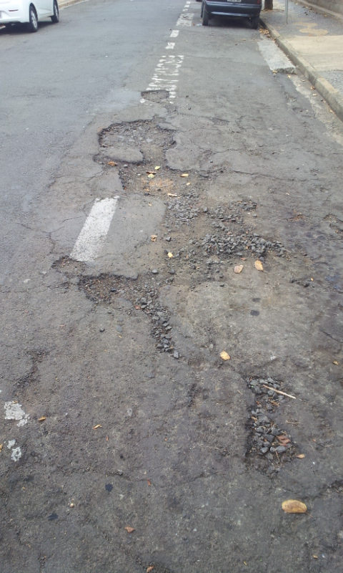

SALA DAS SESSÕES “VEREADOR SANTO RÓTOLLI”, aos 16 de outubro de 2017.

VEREADOR DOUTOR TIAGO CESAR COSTA


